Руководство

Заместители руководителя
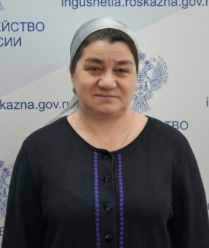

Заместитель руководителя Управления - главный бухгалтер
Мальсагова Аза Магомедовна
Телефон: 8 (8734) 55-41-62
Эл. почта: ufk14@roskazna.ru
Дни приема: первый и третий четверг месяца
Время приема: 15.00 -18.00

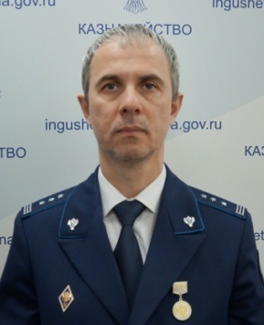

Заместитель руководителя Управления
Олигов Мусса Алаудинович
Телефон: 8 (8734) 55-41-61
Эл. почта: ufk14@roskazna.ru
Приемные дни: второй и четвертый четверг месяца
Время приема: 15.00 -18.00
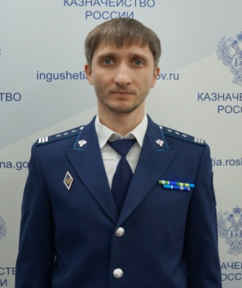

Заместитель руководителя Управления
Чапанов Якуб Абуезитович
Телефон: 8 (8734) 55-41-63
Эл. почта: ufk14@roskazna.ru
Приемные дни: третий и четвертый понедельник месяца
Время приема: 15.00 -18.00
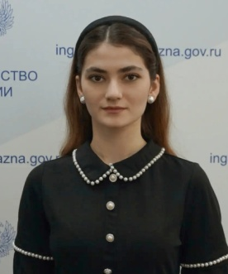

Помощник руководителя

Даурбекова Мадина Башировна
Телефон: 8 (8734) 55-41-56
Эл. почта: daurbekovamb@roskazna.ru
Начальники отделов
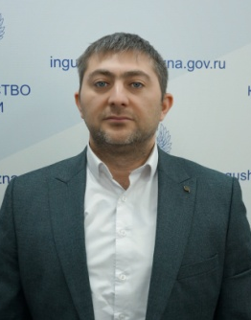

Начальник отдела режима секретности и безопасности информации
Барханоев Магомед Хасанович
Телефон: 8 (8734) 55-41-60
Эл. почта: barhanoevmh@roskazna.ru
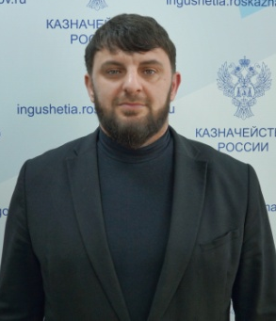

Начальник отдела внутреннего контроля и аудита
Бузуртанов Ислам Ибрагимович
Телефон: 8 (8734) 55-41-58
Эл. почта: buzurtanovii@roskazna.ru
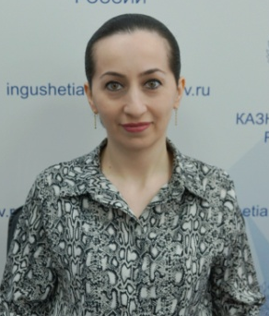

Начальник отдела государственной гражданской службы и кадров
Джандигова Фатима Магомедовна
Телефон: 8 (8734) 55-41-82
Эл. почта: djandigovafm@roskazna.ru

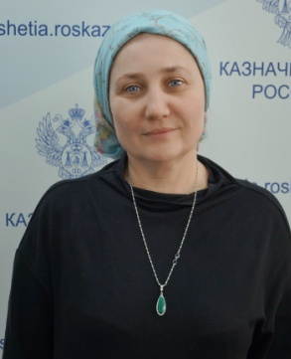

Начальник отдела бюджетного учета и отчетности по операциям бюджетов - заместитель главного бухгалтера
Евлоева Тамара Хасановна

Телефон: 8 (8734) 55-41-64
Эл. почта: evloevath@roskazna.ru
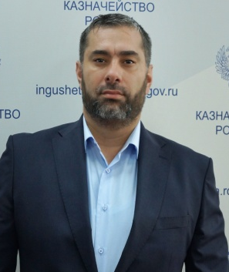

Начальник отдела информационных систем

Кодзоев Умар Зяудинович

Телефон: 8 (8734) 55-41-80
Эл. почта: kodzoevuz@roskazna.ru

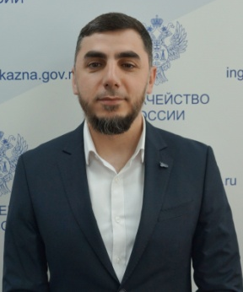

Начальник отдела доходов и операционной работы
Мальсагов Идрис Ильясович
Телефон: 8 (8734) 55-41-90
Эл. почта: malsagovii@roskazna.ru
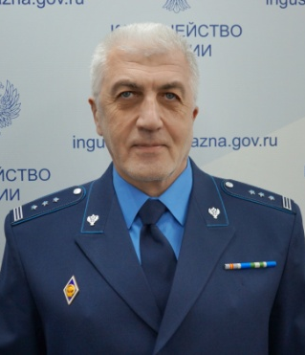

Начальник контрольно - ревизионного отдела в финансово - бюджетной сфере
Мамилов Увайс Мухарбекович
Телефон: 8 (8734) 55-41-86
Эл. почта: mamilovum@roskazna.ru
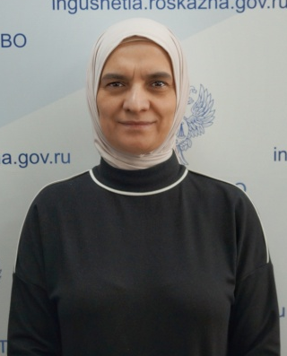

Начальник отдела расходов
Сагова Макка Магомед-Гиреевна
Телефон: 8 (8734) 55-41-71
Эл. почта: sagovaMM@roskazna.ru

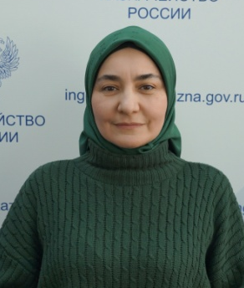

Начальник отдела ведения федеральных реестров
Хадзиева Марифа Иссаевна
Телефон: 8 (8734) 55-41-57
Эл. почта: hadzievami@roskazna.ru

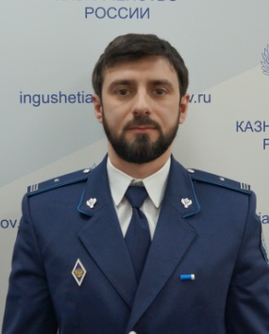

Начальник юридического отдела
Халухаев Магомед Мусаевич
Телефон: 8 (8734) 55-41-91
Эл. почта: haluhaevmm@roskazna.ru

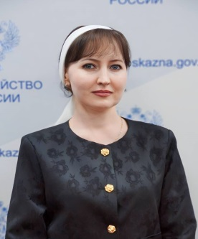

Начальник административно - финансового отдела - заместитель главного бухгалтера
Штефина Виктория Викторовна
Телефон: 8 (8734) 55-41-69
Эл. почта: shtefinavv@roskazna.ru
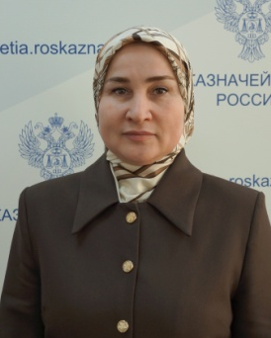

Начальник отдела кассового обслуживания исполнения бюджетов
Эжиева Хава Мухтаровна
Телефон: 8 (8734) 55-41-74
Эл. почта: ezhievahm@roskazna.ru

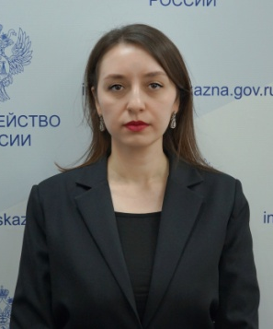

Начальник отдела централизованной бухгалтерии - заместитель главного бухгалтера
Яндиева Лейла Якуповна
Телефон: 8 (8734) 55-41-88
Эл. почта: yandievaly@roskazna.ru

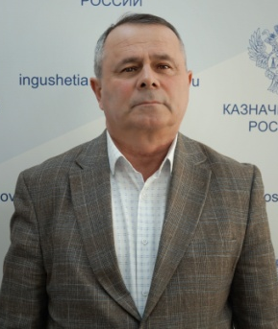

Главный специалист - эксперт по вопросам мобилизационной подготовки
Яндиев Микаил Ахметович
Телефон: 8 (8734) 55-41-85
Эл. почта: yandievma@roskazna.ru

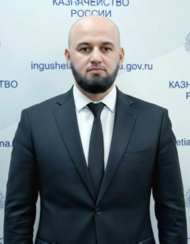

Ведущий специалист - эксперт по вопросам гражданской обороны
Яндиев Алихан Борисович
Телефон: 8 (8734) 55-41-85
Эл. почта: yandievab@roskazna.ru

